**Отчет по самостоятельной работе №**1

**по дисциплине МДК 01.02 “Технология разработки программного обеспечения”.**

Выполнил: студент

группы 319

Меркушин Евгений Романович

Дата 19.11.2024

**Цель работы**

Цель работы – научиться устанавливать операционную систему на базе ядра Linux в VirtualBox, настраивать виртуальную машину и работать с основными командами операционной системы.

**Основная структура задания**

После установки всех необходимых файлов установим сам virtualbox

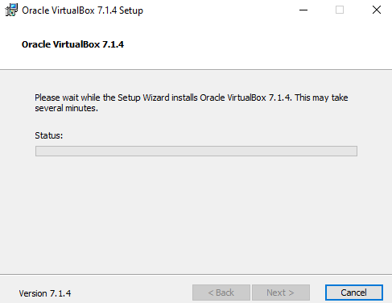

После установки я выбрал продвинутый (экспертный) режим

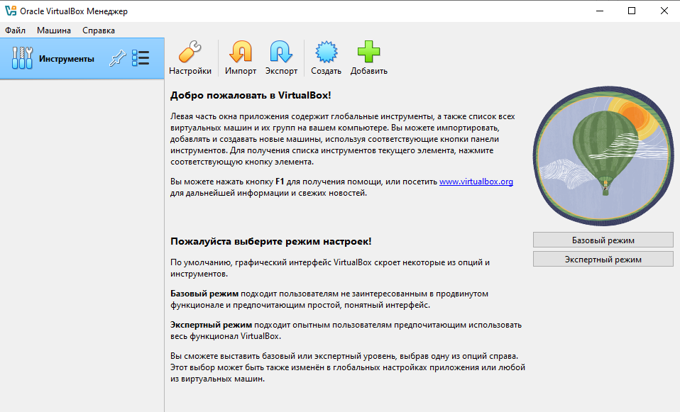

После этого выбираем вкладку машина и создать новое

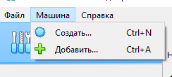

После этого даем имя и выбираем образ (в моем случае это линукс)

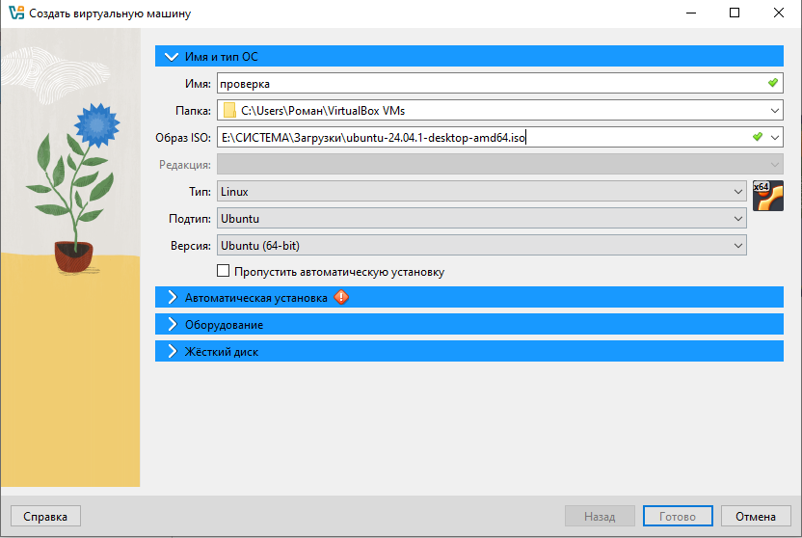

Затем нажимаем пропустить автоматическую установку далее готово

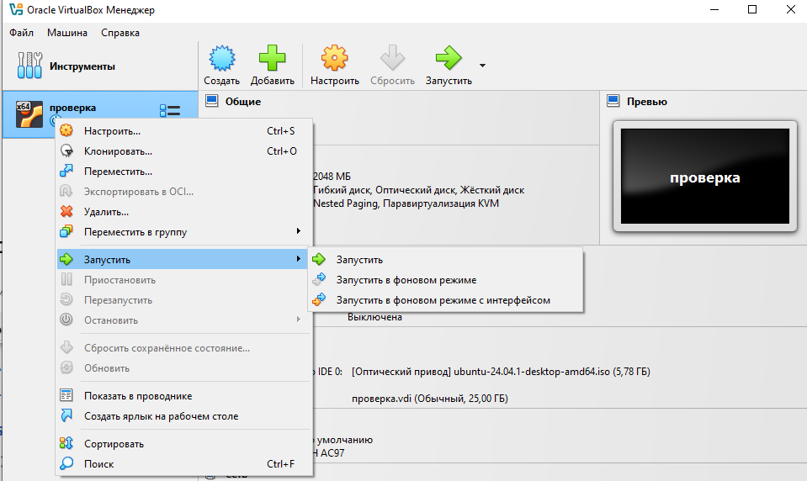

Теперь можно включать настроенную виртуальную машину

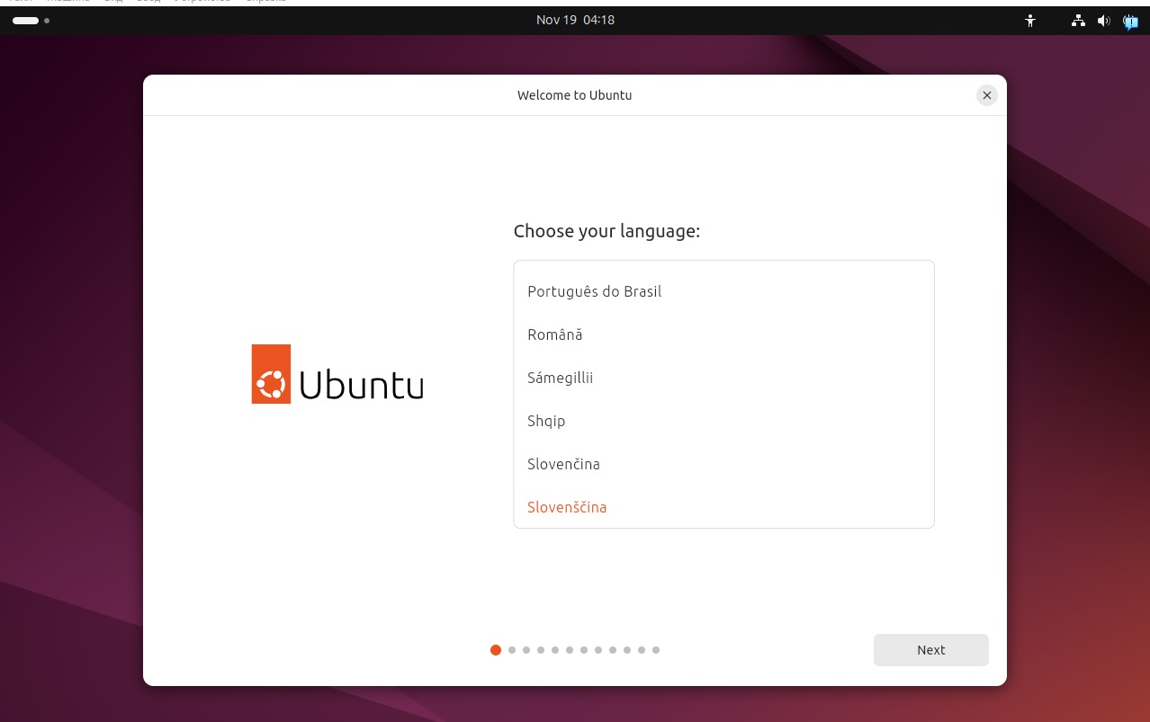

Теперь у нас есть рабочая виртуальная машина, после её настройки ей можно пользоваться

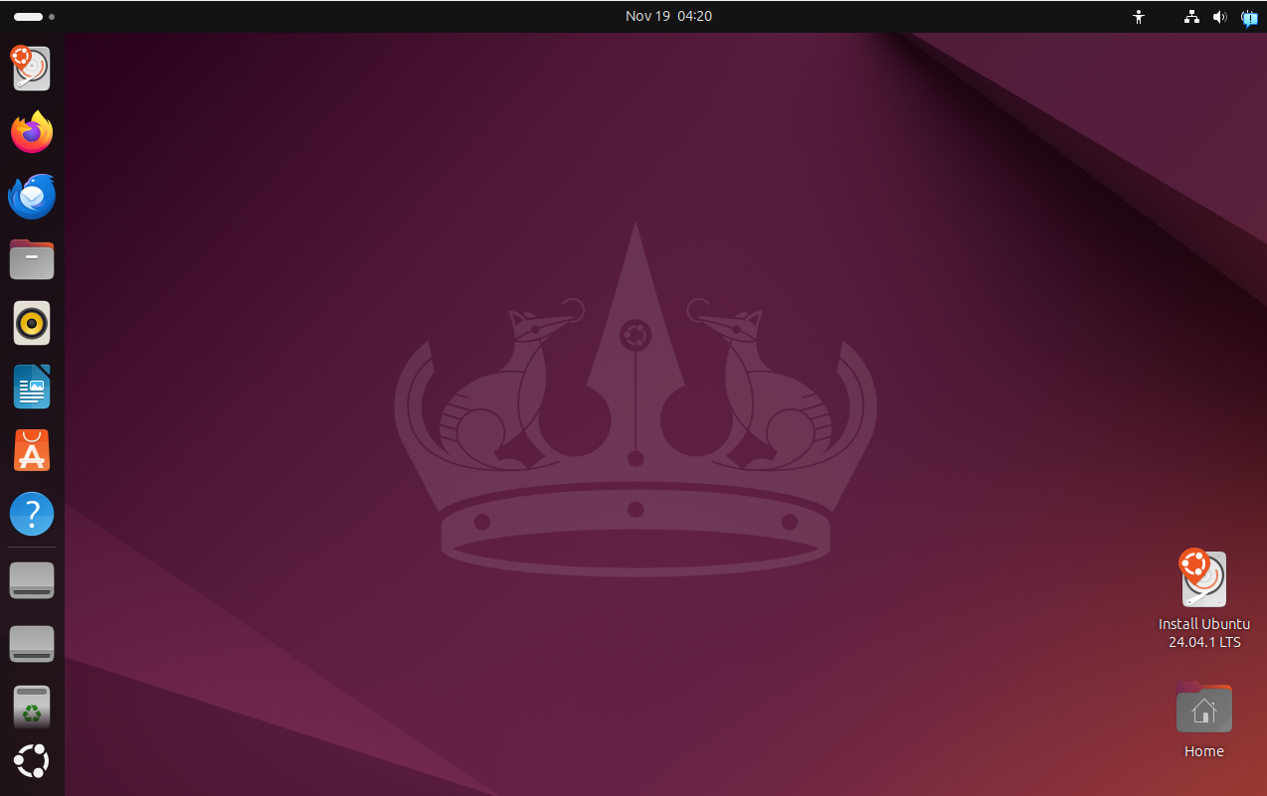

Готово!

**Выводы работы**

**После всех шагов мы поняли как установить и работать с linux**